Podobny obraz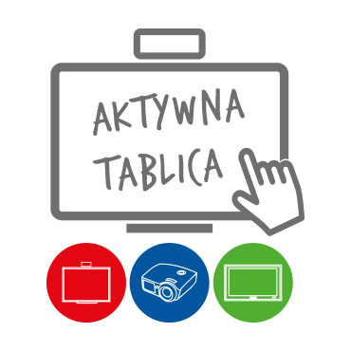

**Nowe technologie w nauczaniu –**

**projekt Aktywna Tablica.**

Zapraszamy chętnych nauczycieli (nie tylko anglistów)

na otwartą lekcję języka angielskiego z wykorzystaniem narzędzi TIK.

Lekcja odbędzie się w piątek 31.05.2019r o godzinie 10:45

w szkole Podstawowej nr 8 w Zgierzu przy ul. Leśmiana 1,

sala nr 304.

Po lekcji odbędzie się szkolenie z wykorzystania wybranych narzędzi technologii informacyjno-komunikacyjnej.

Zakończenie spotkania o godzinie 12:20.

Prosimy o potwierdzenie przybycia telefonicznie.

Telefon: 604 446 939

Zapraszamy: Iwona Hulewicz-Sroczyńska i Jolanta Ignaczak

Spotkanie odbędzie się w ramach rządowego programu rozwijania szkolnej infrastruktury oraz kompetencji uczniów i nauczycieli w zakresie technologii informacyjno-komunikacyjnych Aktywna Tablica.